

学小伴教育

商业计划书

项目负责人：
班级：
学号：
联系电话：
申报日期： | 2020.12.31

目录
一、概要 3
二、公司描述 3
三、产品与服务 3
3.1课程收费 3
3.2网络课程 3
3.3销售教辅材料 4
3.4衍生产品 4
四、人员及组织架构 4
4.1企业架构 4
4.2团队规划 5
五、市场分析 5
六、竞争分析 7
七、营销策略及销售 7
7.1营销策略 7
7.2 SWOT分析 8
7.3 4P策略 9
7.4营销方案 11
7.5营销目标 12
八、财务分析 12
8.1投融资分析 12
8.1.1投融金额 12
8.1.2资本退出方式 13
8.2财务分析及预测 13
（1）资金使用 13
（2）项目成本 13
（3）营收预测 14
九、风险与风险分析 14
9.1政策风险 14
9.2产品研发风险 14
9.3竞争风险 14
9.4财务风险 14

一、概要
学小伴教育发展科技有限公司，经过团队间的不断打磨，成员已经具备了相当的创业激情和团队配合能力，公司相关的技术以及管理也有利于人才的不断扩充。发展至后期可以引进高等学院的招聘兼职老师，把招聘老师的模式当做一个行业资源的引进和研究开发的成功经验，并不断地进行复制以扩展规模，最终打造出全国知名的教育培训机构。

二、公司描述
学小伴教育发展科技有限公司主要是以教育项目为基础，集培训、教育、辅导为一体，面向幼、小、中、高中的教育服务综合公司，主要定位为一对一学习培训、艺术教育培训、教师职业培训的实际性教育服务公司。
公司以建立学习、思维、品德等养成体系为指导，形成了从幼儿园小班到高中的学龄段辅导教育系统；公司建设中有针对性的教师培训也让学习课程更具个性化、更加专业化，帮助孩子利用课余时间把在校园教育落下的知识内容重新“捡”起来，避免因为自制力差而让孩子落入学不精、学不进的死循环。

三、产品与服务

3.1课程收费
对提供的课程和资料收费，主要是提供高质量的教学内容来向用户收费，据我们有关资料的调查，三四五线城市的教育行业发展水平起码比一线城市要落后10年左右，很多城市主流的市场需求为托管（小饭桌），再者就是学科辅导，而且一般学科辅导是在三年级左右就开始考虑了；素质教育就更不用说了，有大量的用户需求，且教育本就是质量工程，价格消费溢价权极大，客户的消费生命周期很长，所以只要我们的课程质量足够好，能够帮助学生解决学习上的困难，就一能够卖个好价钱。

3.2网络课程
当今社会拥有一个知识产权的教育公司，可以把机构当成一个有效且便捷的分销渠道，以此来要求网络公司以及计算机的学习要求面向整个用户群体，在教育企业机构公司，可以组建自己特有的专有的网站，然后靠专业性强的，独有的价值内容，向用户去收费。

3.3销售教辅材料
老师通过课程与资料辅导来吸引用户，然后可以在课程中间售卖相关产品，同时可以向学生公开讲明在这里可以以更低的价格购买，但实际上大批量采购的成本是较低的，学员在学习的同时必然需要跟着老师的课程走，这就成了刚需产品，相比直接售卖，购买多少合适，购买少了不好，购买多了还要方便快捷有用，显然是可行性高的。

3.4衍生产品

3.4.1招商加盟
要想进入我国教育市场的培训中心，还是会存在比较大的阻碍，就是严重缺少相关的教学师资的累积，在当前的业务领域活动范围内的老师，还可以解决学生的一系列需求，但想要进一步扩展业务，向全国各大城市去进攻，显然依靠原有的师资力量是完全不可能的。
加盟教育机构成为了成本最低的也是最有效的方法，在我项目建立较大口碑后，可借机抓住这一市场需求提供加盟代理服务，从中盈利，扩大品牌在市场占有率。

3.4.2组织活动
可以通过与旅游机构达成成立学生活动实践中心，如夏令营、冬令营等，在成立冬令营、夏令营等活动的基础时，对参加的学生以及家庭收取一定的费用，在加大品牌的声量的基础上，可以让教学项目得到实践意义的保障，同时也可以在研学中建立学生与机构的感情，以及认可度。

四、人员及组织架构

4.1企业架构
战略投资股东入资后，依照公司法相关规定设置股东大会、董事会、监事会等股权成员。公司具体以董事负责制为主、部门设置如下：
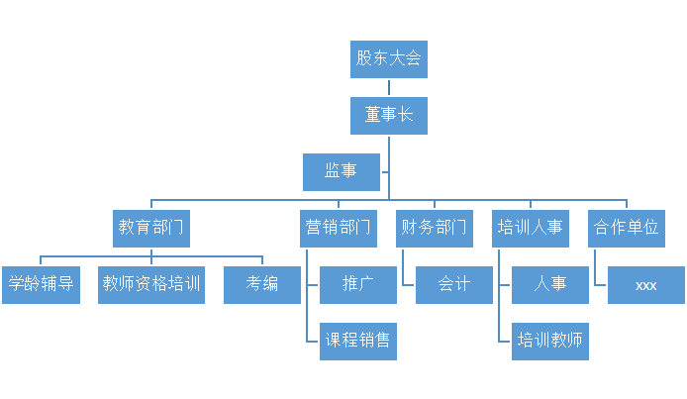

4.2团队规划
具体执行团队以营销部门，教育团队为主的骨干执行团队，按照市场变化及公司发展情况逐步扩展团队成员。具体的团队规划以及公司职能划分如下图：
公司管理职能表
职位 | 人数 | 职责
董事长 | 1 | 项目推进实施
教学部门 | 不限 | 课程设计，培训
营销部门 | 2-3 | 运营，活动策湖，活动推广
财务部门 | 1 | 公司对账，报税，发票
培训人事 | 2-5 | 人员招聘管理，制度培训
股东成员 | 不限 | 参与注资，分红

五、市场分析
我国的教育市场规模连年上升，截止今年4月，疫情在我国持续蔓延，线下实体门店遭受极大打击，中国渐渐地进入到历史的修复阶段，因此社会主义资本开始向第二产业和第三产业集中汇聚，在这其中，我国的第三产业在中国教育行业的基础之上，即将面对很大的机遇。
数据来源：艾媒数据中心（data.limedia.cn）
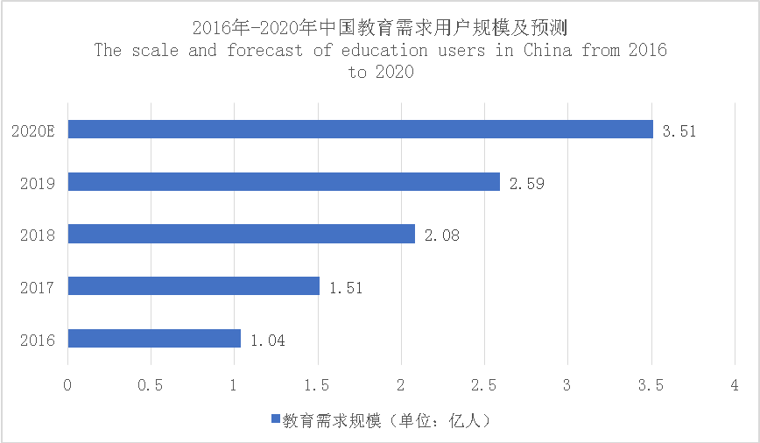数据来源：艾媒数据中心（data.limedia.cn）

我国现行的发展教育中，超过两亿的中小学生即将面临着非常大的教育培训难题，学生找到好的辅导机构相对比较困难，因此这个行业给足了很大的社会生存发展空间。
教育行业是当前最重要的朝阳第三产业，截止目前，中国有很多个公司开始正式布局到教育培训中心这个行列中来。
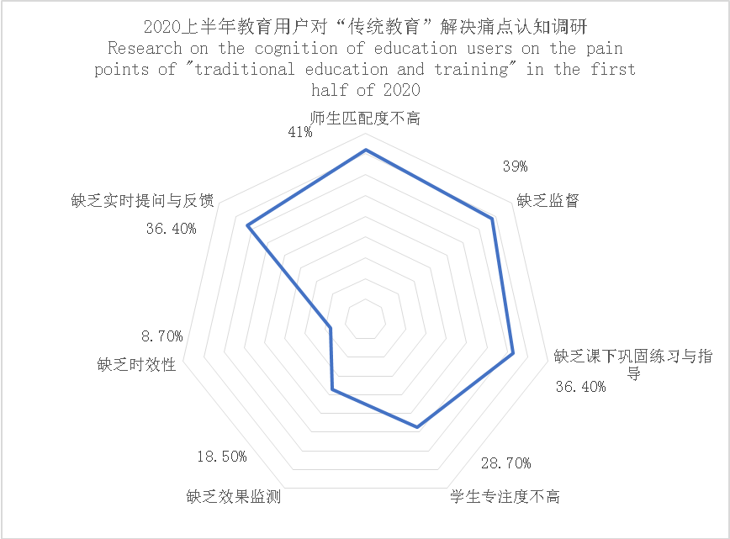
目前，我国的教育事业培训中心对于整个教育行业而言，非常的乱，经营不合法，操作不规范，教师资源相对减弱，课程内容文化水平也不够，致使了很多企业的口碑差劲，越来越多的消费者不再轻易选择一般的教育培训机构，这些发展的背后也约束了中小企业培训机构，教育发展更多的是产业的中的机遇挑战，这个教育行业一定是在这几年最重要的机遇挑战，因此进一步升级为发展为一个创新的思维空间。

六、竞争分析
在我国，对子女的教育向来是一个家庭的头等大事，数据显示，近七成家庭教育支出占家庭总支出的40%左右。同时，我国经济的可持续发展带来了家庭可支配收入的增长，家庭经济收入的增加和对基础教育的重视，为教育的发展奠定良好的基础，市场规模增势明显。从2013年的1800亿到2016年的3270亿，三年时间内市场规模增长近一倍。预计未来几年，还将保持年均20%的增速持续增长。伴随着信息全球化的快速发展，智能设备的普及，大数据及处理技术的不断创新与迭代，教育信息化市场规模也将迅速扩张，传统教育机构和各大互联网公司纷纷入局在线教育领域，广阔的发展空间使教育市场赢得了大量资本的青睐。
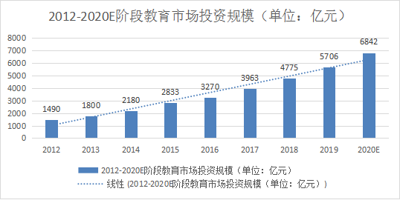

七、营销策略及销售

7.1营销策略
我们这个项目的营销重点主要是在用于教学，授课等基本的辅助设备条件要过硬，即在教学师资力量各方面都充足的基础上，硬件跟设备的储备量跟质量就远远超过了教学质量和教学效果，这样一来，线下的体验就会产生很大的成本费用支出。
而我们借助网络工具的营销上，就可以通过媒体宣传和使用网络平台来获取客户的电话，通过这样的形式去接近客户，我们可以知道客户真正的需求是什么，也可以邀请学生在我们的网络授课平台进行课程体验学习。

7.2 SWOT分析
7.2.1优势分析
（1）成功研制一对一学习方法
经过丰富的市场调研的研究与实践，项目致力于成功推出了1v1的学习方法，主要培养学生习惯养成、自制力能力、良好的学习方法，未来我们公司的培训将影响幼儿、中小学生、高中学生、大学生、近万人。
(2)强大的教师资源整合
根据兼职教师的资历，专业技能，学历进行分类，兼职教师加入时需要缴纳一定费用的加盟费用，根据资质而定缴纳押金，由此建立兼职教师与企业的信任，再根据教师资质以及水平能力建立档案，并定制宣传资料引荐到各个需求机构以及企业人才中，后期将档案汇总建立教师资源信息网，提供到机构以及个人自选，让需要辅导的学生可以自选自己感兴趣的老师，机构可以拿到更加精准的教师资料，提升教学质量，并通过平台进行资源的筛选，优质教师可以继续沉淀在平台当中，资质尚浅的教师渐渐剥离，这样可以让平台的师资力量得到优化。
7.2.2劣势分析
- 并非所有的课程都适合在线教学
任何事情都没有十全十美，并非所有的学生课程都适合到网上学习，像需要一些做实验，做实操的课程项目，学生只能在线下通过老师的带领下去完成。
- 在线教育培训对于学生的效果有待考究
事实上，这样的事实在传统教育也是存在的，坐着教师后排的学生总是不喜欢学习，甚至会做一些小动作，小作弊等行为，互联网教学模式虽然在一定程度上方便了老师学生与家长，但学生的自主学习能力是否能够适应新的互联网上课模式仍然有待考究。
7.2.3机会分析
- 政策促进教育信息化发展
2016年教育部发布《教育信息化“十三五”规划》，其中表示加快探索数字教育资源服务供给模式，有效提成数字教育服务水平与能力，深化信息技术与教育资料的融合发展。将有利于互联网教育与现有线下教学模式进一步融合发展。
（2）人均收入增长助力教育消费
中国社会经济发展和人民收入水平不断提高，教育消费占比不断得以提升。目前国内线下K12教育市场已经非常成熟，并存在线下机构的教学人员成本、租赁成本等占比较高，且资源分布不均。线上K12教育的发展将有利于教育资源的普及。
（3）社会观念及教育刚需更盛
中国社会观念一直以来对子女的K12阶段的投入不遗余力，基础教育一直十分受到家庭重视。并在当前中国的教育体制下，K12教育的最终导向依然是应试结果，尤其是升学考试面临的巨大压力，K12教育培训市场呈现刚性需求。
7.2.4威胁分析
（1）效果面临极大考验
在线教育最重要的三方：学生、家长、教师，都直接影响在线教育的效果。学生追求有趣的课堂内容，家长追求教学效果，教师追求在线教学的便捷和自身利益。因此，虽然在线教育从成本和师资资源上有很大的优势，但对于追求效果的用户群体来说，还是缺乏一些想象空间。到了直播爆发的2016、人工智能迅速发展的2017，在线教育在洗牌后继续前进。
（2）技术变革影响
随着深度学习技术的发展及普及，更多的人工智能基因被投入到在线教育中：比如将老师的课堂讲解通过课后真人展示给学生，又或者使用在线机器为口语打分，帮助用户不断提高口语水平……还有被看好将要改变在线教育格局的自适应学习。在理想的情况下，自适应学习指的是收集用户的学习数据，根据分析这些得出适用于用户的个性化学习方案。

7.3 4P策略
7.3.1产品策略
（1)举办免费的课程
机构教育可以在定期举办免费的课程，也就是俗称免费体验课，这些课程对于整个机构经营有着很好的口碑意义，体验的人群可以是学生，也可以是家长，但目都是一样的，就是为了收获顾客的好感。
（2）销售课程辅助产品
老师通过课程与资料辅导来吸引用户，然后可以在课程中间售卖相关产品，同时可以向学生公开讲明在这里可以以更低的价格购买，但实际上大批量采购的成本是较低的，学员在学习的同时必然需要跟着老师的课程走，这就成了刚需产品，相比直接售卖，购买多少合适，购买少了不好，购买多了还要方便快捷有用，显然是可行性高的。
7.3.2促销策略
老师通过课程与资料辅导来吸引用户，然后可以在课程中间售卖相关产品，同时可以向学生公开讲明在这里可以以更低的价格购买，但实际上大批量采购的成本是较低的，学员在学习的同时必然需要跟着老师的课程走，这就成了刚需产品，相比直接售卖，购买多少合适，购买少了不好，购买多了还要方便快捷有用，显然是可行性高的。
7.3.3渠道策略
(1)机构合作
在教育的不同阶段中，机构所承担的责任和业务都有所区别，不同的公司相互之间都有种比较纯正的合作方式，例如在留学机构与英语培训机构的合作，又比如在职业培训相关的机构共同合作，我们的项目也可以跟相关的机构，学校合作，以此达到合作共赢的目的。
（2）公众号同行合作
前期在各个相关行业优质公众号文章广告位进行推送，引导用户进入我企业公众号，在通过营销转换到微信群聊，进行微信群标准的推广，需要注意的是，不要直接把文章转发群里去，因为现在很多的群就像是一个广告群，所以，为了和广告贴区分，一定要附上自己的观点或是对文章内容的提炼，同时和群里的用户进行互动，当然，如果能安排“水军”进群捧一捧场，效果就更好了。
7.3.4价格策略
对已经开班的课程打包成9.9,19.9等形式，利用价格尾数策略吸引家长和学生，同时也可以设置学生上课即送课程等策略。

7.4营销方案

7.4.1招聘兼职教师推广
对想要推广的目标学校招募兼职教师，招聘而来的老师将对该校学生资源进行线下教育的体验宣传，其中包含了10个人的小场，50个人的中场，200个人的大场，以此班级排布对各个学校进行实质性的校园演讲宣传，这种最好的营销策略是可以向更多的学生实质性的展现我们的教学成本，显得更真实，家长也会更容易买单，但这种推广策略转化率成本相对很高，主要的坏处是备齐资金的成本特别高。

7.4.2百度竞价排名
此种方式主要是利用百度新闻源、百度竞价、论坛广告等进行推广。即将我们的课程信息，教师资源，师资力量，公司影响力等通过百度竞价等方式进行推广，以此来引流潜在消费者，再对潜在消费者以发放体验劵体验课程的方式吸引潜在消费者转化成为真实的消费者。

7.4.3抖音营销
抖音作为目前最大的短视频平台，刚好提供了一个巨大的的流量入口，如果利用得当，可以为线下教育机构进行导流，所以我们可以通过做垂直内容。制作原创视频，靠优质内容获得高曝光、让用户喜欢并关注是最好的抖音引流方式。
抖音最大优势就是自带本地功能。通过发布本地视频作品，根据用户距离视频会自动进行排序，用户在浏览视频的时候首先会看到，离自己最近的用户发表的作品，本项目可通过在抖音进行本地话引流造势，借助抖音庞大的用户基数以及精准流量，在很大程度上达到了吸引潜在客户并筛选精准客户的目的。

7.4.4软文推广
网络营销推广的最好的办法就是软文推广。在平时的一些日常授课中，可以将学生与老师的互动情景通过软文的形式展现在各大自媒体上，以此来最大程度的曝光自己的品牌知名度，达到口碑相传的作用。

7.4.5行业KOL
对于大多数初创期的培训机构来说，口碑很重要。如果在这个领域，能搞定几个有影响力的人士，效果会非常好。如果方式方法正确，形式足够顺其自然，让群体领袖帮说话，帮传播，让他成为第一批模范用户，自然会有很大的益处。最终的结果是，这些产品瞬间被提升了格调，甚至是获取了一小部分忠实的原始用户。

7.5营销目标

7.5.1.维护
通过营销手段日常维护公司品牌形象，使公司品牌地位和声誉能够稳固加强。

7.5.2创新
通过营销手段重新定位公司的品牌以及更新，在此基础上积极开拓新的教育市场，加强公司品牌的进攻性战略。

7.5.3创造口碑
项目的质量是公司发展立足的根基和灵魂。只有好的质量，才能留住和吸引新的客户。所有的营销推广都不如人们的自觉的口口相传来得实在和有用。培养最好的团队，对外的承诺服务一定要做到，不要有所欺诈。

7.5.4经营公司圈子
公司的员工和高层都尽力扩大自己的交际圈，向自己圈子里的朋友推介公司的项目，对有意向的客户进行联系和宣传，让他们过来听课和参观，通过公司的软硬实力的展示，让客户加深对公司的信任，自觉为公司介绍更多的客户。

八、财务分析

8.1投融资分析

8.1.1投融金额
为了公司整体战略的实施与实现，公司拟定注册资本为 300 万元。 团队自有资金 200 万元，融资100 万元。资本结构和规模如下：
资本结构与规模
资金来源 | 融资募集 | 自有 | 总计
金额 | 100万 | 200万元 | 300万元
比例 | 33.33% | 66.675 | 100%

8.1.2资本退出方式

（1）IPO
当项目经营得比较好的时候，投资人可以用IPO的方式退出企业的资本，让企业资本有相应的独立性。

（2）初始资金退出
当项目经营得比较好的时候，企业最初的投资人也可以将最初投入公司的那一部分资金退出来。

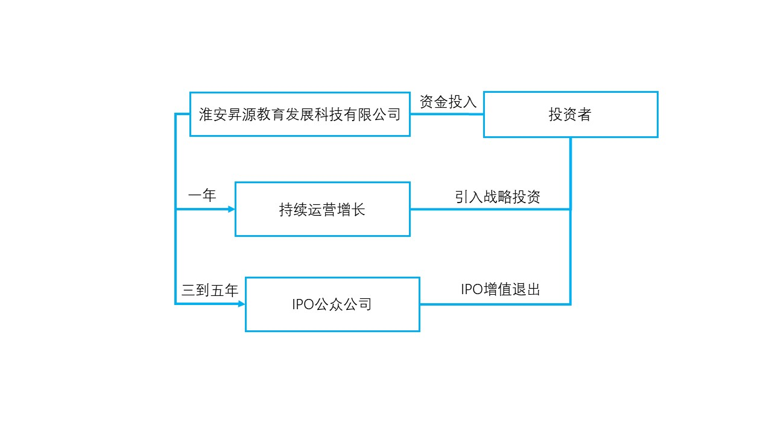

8.2财务分析及预测
项目基本数据为按照公司初步思路估算，并分别从成本及收入两个角度来测算本项目可能取得的预期收益。

（1）资金使用
资金使用计划
项目 | 金额(万) | 所占比例
场地租赁 | 50 | 50%
员工报酬 | 20 | 20%
推广费用 | 20 | 20%
办公费用 | 10 | 10%
合计 | 100 | 100%

（2）项目成本
年均成本规划
项目 | 金额（万） | 备注
管理费用 | 10
教研费用 | 30
人力成本 | 30
销售费用 | 20
不遇见成本 | 10
合计

（3）营收预估
营收预估
序号 | 项目 | 按年度
 |  | 1 | 2 | 3 | 4
1 | 运营收入 | 100 | 130 | 180 | 220
2 | 运营费用 | 80 | 100 | 120 | 150
3 | 利润 | 20 | 30 | 50 | 70
4 | 所得税 | 按2020年新规个人所得税3%计算
5 | 净利润 | 19.4 | 29.1 | 48.5 | 67.9

九、风险与风险分析

9.1政策风险
教育政策、税收政策等方面的调整可能给公司的运营带来一定风险。

9.2产品研发风险
公司除了在服务、营销、价格等各方面存在激烈竞争之外，考虑到当今科技发展形势，教育课程的研发速度也需要越来越快。

9.3竞争风险
线上教育市场竞争无比激烈，初创公司的品牌效益不高，影响力度有限。

9.4财务风险
财务风险存在于公司财务管理工作的各个环节，公司的财务决策几乎是在风险和不确定性的情况下做出的，尤其是中国市场经济发育不健全的条件下，许多情况都是不可避免的。

